附件4

漯河市文化广电和旅游局行政职权运行流程图

一、行政许可类

（一）单位设置卫星接收设施审批流程图

（适用于行政许可第1项）

材料不齐全或者不符合法定形式的，退回材料，发出一次性补正告知书。（盖章）

申请材料齐全、符合法定形式，或者申请人按照本行政机关的要求提交全部补正申请材料的，出具《受理通知书》。（盖章）（1个工作日）

材料补正

提出申请

否

是否通过

是

受理

（即时办理）

核实材料的真实性，论证申请的合法性。

否

审查

（2个工作日）

是否通过

是

做出**准予行政许可**的书面决定。（盖章）（2个工作日）

做出**不予行政许可**的书面决定，说明理由，并告依法申请复议、提起行政诉讼的权利。（盖章）

送达

（1个工作日）

事后监管

（二）不可移动文物修缮审批流程图

（适用于行政许可第2项）

开始

受理

申请人在网或政务服务大厅申报

短信或书面形式出具受理通知

不予受理、退回材料并一次性告知需要补齐的材料

条件不全或不符合

相关法律法规的 符合条件

审查

符合条件不符合条件

决定

出具予以同意的文件

出具不予同意的文件

送达

送达

结束

结束

（三）建设工程文物保护和考古许可流程图

（适用于行政许可第3项）

开始

受理

申请人在网或政务服务大厅申报

短信或书面形式出具受理通知

不予受理、退回材料并一次性告知需要补齐的材料

条件不全或不符合

相关法律法规的 符合条件

现场踏查

审查

符合条件不符合条件

决定

出具予以同意的文件

出具不予同意的文件

送达

送达

结束

结束

（四）临时占用公共体育设施许可流程图

（适用于行政许可第4项）

申请人提出申请

行政审批科接收申请材料

申请人提交的申请材料齐全，符合法定形式，行政机关能够当场作出决定的，应当当场作出书面决定

收到申请材料之日起，市体育局1日内决定是否受理

申请材料不齐全或不符合法定形式的，应当当场或者在1日内一次告知申请人需要补正的全部内容

申请材料齐全、符合法定形式，或者申请人按照本行政机关的要求提交全部补正申请材料的，予以受理，并向申请人出具加盖本行政机关专用印章和注明日期的书面凭证。虽然申请材料不齐全或不符合法定形式，但自接收材料1日内不告知申请人补正材料的，自收到申请材料之日起即为受理

不属于许可范畴或不属于本机关职权范围的，不予受理，并当即向申请人出具加盖本行政机关专用印章和注明日期的书面凭证

行政审批科审查（1日内完成）

不予批准，将理由作出书面决定

准予批准

市体育局直接送达申请人

备注：流程图所指的“日”均为工作日

**行政处罚类**

（适用于行政处罚5-204项）

群众举报

部门移送

上级交办

日常检查

简易程序

局领导批准

立案

出示执法证，告知违法事实和处罚依据，听取陈述申辩

调查取证

复核

不予处罚

构成犯罪的移送司法机关处理

审查

依法依规核准违法情节及适用条款

当场填写处罚决定书并交付当事人

重大案件

送达《处罚事先告知书》，听取当事人申辩

举行听证

处罚决定

经催告后仍不履行义务

提出行政复议或行政诉讼决定

送达

（7日内）

复议或诉讼

执行行政复议决定或行政诉讼决定

服从

执行

强制执行

结案

行政强制类

（适用于205-206项）

申请：申请人提出申请

审查：投诉人与旅行社不能达成调解协议的，对是否符合划拨旅行社质量保证金条件进行审查。

决定：不能达成调解协议，符合划拨条件的，做出划拨旅行社质量保证金赔偿决定。

执行：监督银行对旅行社质量保证金进行划拨。

加处罚款（适用于行政强制208项）

催告：当事人逾期不履行的，行政机关应当告知当事人依法加处罚款或者滞纳金。

决定责：依法需要加处罚款的，经机关负责人批准，制作《加处罚款决定书》。

申请人民法院强制制定

查封扣押（适用于行政强制207项）

依据检查职权，或通过投诉、申诉、举报、其他机关移送、上级机关交办等途径发现违法行为。对有证据证明是与违法活动有关的物品

情况紧急，需要当场实施行政强制措施的，行政执法人员应该在二十四小时内向行政机关负责人报告，并补办批准手续。

向行政机关负责人报告并经批准

符合采取强制措施的条件，批准实施行政强制措施

不符合采取行政强制措施的，依法作出其他处理

出示执法证，由两名以上执法人员实施，并通知当事人到场

当事人到场的，告知当事人采取行政强制措施的理由、依据及依法享有的权利、救济途径，并听取当事人的陈述和申辩

当事人不到场的，邀请见证人到场

当场制作并交付查封扣押决定书和清单，当场制作现场检查笔录

当事人不能到场的，由见证人和执法人员在现场检查笔录上签字或盖章

实施行政强制措施

依法予以没收

依法予以销毁

返回财物

30日内查清事实，作出处理决定；情况复杂的经行政机关负责人批准，可以延长30日，法律法规另有规定的除外

依法解除查封扣押

行政检查类

对互联网上网服务营业场所经营行为进行监督检查流程图

（适用于行政检查209-213项）

制定方案

现场检查，制作笔录

立案处理

不予立案

责令整改；按一般程序进行行政处罚

加强后续监管，对整改、处罚及移送问题落实情况进行追踪，对整改情况进行抽查核实，确保问题限期整改纠正到位

举报投诉

二、行政确认类

（一）文物认定流程图

（适用于行政确认第214项）

开始

受理

申请人在网或政务服务大厅申报

短信或书面形式出具受理通知

不予受理、退回材料并一次性告知需要补齐的材料

条件不全或不符合

相关法律法规的 符合条件

审查

准予备案

结束

三、其他职权类

（一）国内旅行社设立初审流程图

（适用于其他职权第215项）

受理和审核

材料不齐全，或者不符合规定形式的，予以退回并要求补齐补正。

复核

监督管理科审核申报材料的完整性、真实性、合法性等情况；并根据材料的完整、真实、合法等情况，对是否转报省旅游局提出审核意见后，报局领导。

对做出不予转报决定的，向申请者说明理由。

对做出准予转报决定的，市文广旅局拟文转报省文广旅局。有关材料存档备查。

决定

（二）旅行社分社设立备案流程图

（适用于行政许可第216项）

受理和审核

材料不齐全，或者不符合规定形式的，予以退回并要求补齐补正。

复核

监督管理科审核申报材料的完整性、真实性、合法性等情况；并根据材料的完整、真实、合法等情况，对是否同意备案提出审核意见后，报局领导。

对做出不受理备案决定的，向申请者说明理由。

对做出受理备案决定的，市文广旅局拟文同意该旅行社分社在我市备案。有关材料存档备查。

决定

（三）旅游投诉调解流程图

（适用于行政许可第217项）

受理

投诉人递交书面投诉书，不能书写或电话投诉的，工作人员应当做好投诉记录。

↓

审查

审查投诉人是否符合投诉条件，是否属于法定不予受理情形，5个工作日内做出受理决定。

↓

处理

对不符合旅游投诉条件的，向投诉人下达《不予受理通知书》，符合投诉条件的，向被投诉人下达《投诉通知书》。

↓

调解

在查明事实的基础上，遵循自愿，合法的原则进行调解，促使投诉人与被投诉人互相谅解，达成协议，在60日内做出处理，双方达成协议的，下达《投诉调解书》。

（五）西城区、城乡一体化示范区区域内从事互联网上网服务营业场所等业务的单位和个体工商户审批流程图

（适用于其他职权218-223项）

收件

收到申请材料当场完成申请材料的受理工作，材料可当场更正的，允许当场更正。出具《申请材料收件单》。

不属于许可范畴或不属于本机关职权范围的，不予受理，出具《不予受理通知书》。告知申请人向有关部门申请。

受理

申请材料齐全、符合法定形式，或者申请人按照要求提交全部补正申请材料的，出具《受理通知书》。申请事项进入正式办理期限。

材料不齐全或者不符合法定形式的，当场《补齐补正通知书》。

做出准予许可的书面决定或颁发许可证书、送达。

审查

需要到现场勘查，应当将现场勘查时间书面告知申请人，所需时间不计算在法定和承诺办结的期限内。

审核决定

在承诺20日内，做出许可或不予许可的决定，决定日期为办结日，需延长办理期限的，经本行政机关负责人批准，可以延长十日，并告知申请人。行政许可采取统一办理或者联合办理、集中办理的，经本级人民政府负责人批准，可以延长十五日，并告知申请人。

做出不予行政许可的书面决定，说明理由，并告知依法申请复议、提起行政诉讼的权利。

申请人申请

申请人提供申请材料

（六）西城区、城乡一体化示范区区域内设立娱乐场所经营单位的备案

（适用于其他职权224项）



（七）在历史文化名城、名镇、名村保护规划范围内进行工程建设前在工程项目范围内及其取土区进行考古调查、勘探流程图

（适用于其他职权225项）

申请人提出申请

一次性告知申请人补正的全部内容

文物科对申请当场审查作出处理

作出不予受理决定，并告知向有关单位申请

如需现场勘测，根据实际确定时限，不计算在承诺办结时限内

材料审查

文广旅局领导审核

承办人提出审查意见

组织进行调查勘探

制作决定文件

通知申请人领取决定文件

（八）文化类民办非企业单位设立的审查

（适用于其他职权226、227项）

申请人提出申请

一次性告知申请人补正的全部内容

文艺科对申请当场审查作出处理

作出不予受理决定，并告知向有关单位申请

材料审查

文广旅局领导审核

承办人提出审查意见

制作决定文件

通知申请人领取决定文件

（九）国有文物收藏单位之间借用馆藏文物备案

（适用于其他职权228、241项）

不予受理、退回材料并一次性告知需要补齐的材料

开始

受理

申请人在网或政务服务大厅申报

条件不全或不符合

短信或书面形式出具受理通知

相关法律法规的 符合条件

结束

准予备案

审查

（十）广播电视专用频段频率指配及频率专用指配证明核发

（适用于其他职权229项）

1.受理：提出申请，提供相关材料，符合条件的予以受理，不符合条件的一次性告知。



2、审查：按规定审查书面材料，并对现场检查

3、决定：作出决定，（对于符合验收条件的予以验收批复，不符合验收条件的提出整改措施，整改完成后，满足验收条件的方可批复）。

备案资料齐全，市局出具初审意见，上报省局，符合条件的由省局审批。

回复申请人

（十一）广播电台、电视台开办群众参与的广播电视直播节目审批流程图

（适用于其他职权230-234、236项）

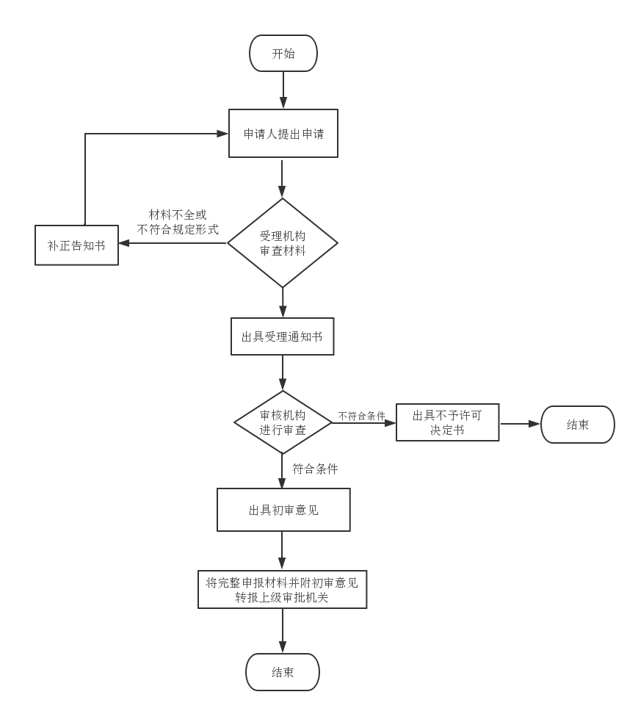

**（**十二）乡镇广播电视站和机关、企事业单位、部队、团体有线广播电视站设立审核流程图

（适用于其他职权235项）

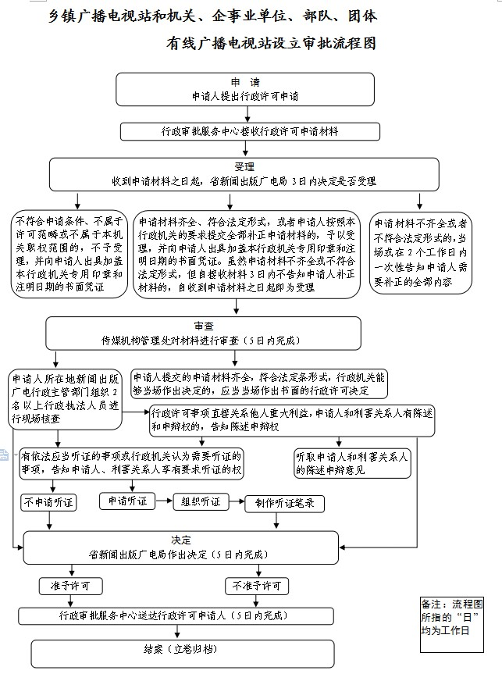

（十三）有线电视设施的改迁审查流程图

（适用于其他职权237项）

申请人需要提供的资料：

1. 原有线电视线路规划图、拟改迁后的线路规划图
2. 相关单位出具的意见报告

有线电视设

申请人提交申请

未通过审查

登记，资料存档

（即办）

市文广旅局受理审查，登记

（即办）

作出审核意见；审核合格后加盖行政审批章（不合格的说明理由退回）

（即办）

向社会公开

（十四）文物保护工程资质初审流程图

（适用于其他职权238-239项）

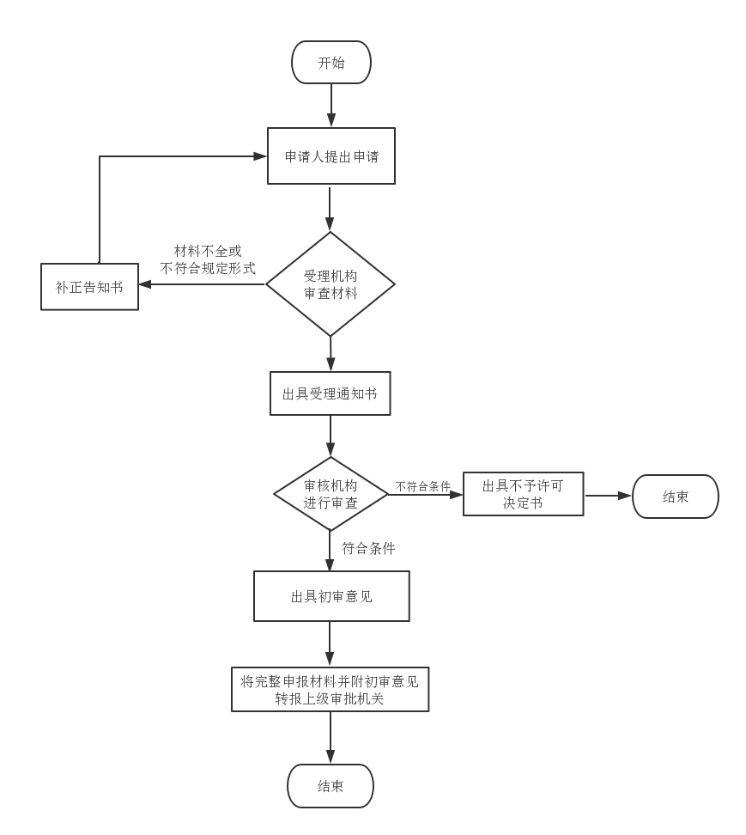

（十五）授予二级运动员等级称号

（适用于其他职权242项）

备注：流程图所

指的“日”均为

工作日。省体育局确认

所需时间不计

算在承诺期限

内

送达

待省体育局确认后，及时将技术等级证书送达申请人（1 日内完成）

申请材料齐全、符合法定形式，或申请人按照本行政机关要求提交全部补正申请材料的，予以受理。虽然申请材料不齐全或不符合法定形

式，但接收材料 2 日内不告知申请人补正材料的，自收到申请材料之日起即为受理

不属于审批范畴或不属于本机关职权范围的不

予受理，并告知申请人向有关部门申请

结案（立卷归档）

准予批准的，报省体育

局确认

不予批准的，书面说

明理由

决定

市体育局作出决定（2 日内完成）

审查

竞赛科审核申请资料（3 日内完成）

拟授予名单公示（7 日内完成）

申请材料不齐全或不符合法定形式的，当场一次告知申请人需要补正的全部内容

受理

收到申请材料后，市体育局 2 日内决定是否受理

接收申请材料

申请

申请人提出二级运动员技术等级申请

（十六）一级运动员的审核上报流程图

（适用于其他职权243项）

备注：流程图所

指的“日”均为

工作日。省体育局确认

所需时间不计

算在承诺期限

内

送达

省体育局直接送达申请人

申请材料齐全、符合法定形式，或申请人按照本行政机关要求提交全部补正申请材料的，予以受理。虽然申请材料不齐全或不符合法定形式，但接收材料当日不告知申请人补正材料的，自收到申请材料之日起即为受理

不属于审批范畴或不属于本机关职权范围的不

予受理，并告知申请人向有关部门申请

结案（立卷归档）

准予转报的将相关材料和初审意见报送省体育局青少处

不予转报的，书面说

明理由

决定

市体育局作出决定（1日内完成）

审查

竞赛科审核申请资料（1日内完成）

拟授予名单公示（7 日内完成）

申请材料不齐全或不符合法定形式的，当场一次告知申请人需要补正的全部内容

受理

收到申请材料后，市体育局3日内决定是否受理

接收申请材料

申请

行政事项服务科提出申请